高雄市鳥松區轄內或鄰近避難收容所一覽表
街景 | 避難所名稱 | 地址 | 聯絡人 | 聯絡電話 | 收容人數
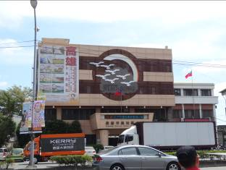 | 高雄市鳥松區公所3樓大禮堂 | 高雄市鳥松區鳥松里中正路98號 | 本所社會課  王姿閔課員 | 07-7314191*117 | 50
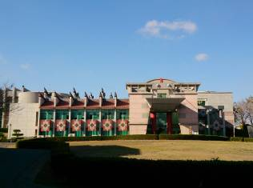 | 老人文康活動中心 | 高雄市鳥松區仁美里仁德路11號 | 王綉蔚課員 | 07-7314191*605 | 250
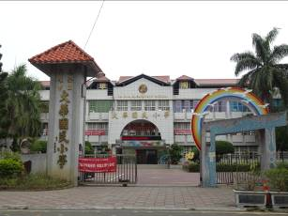 | 高雄市鳥松區大華國民小學 | 高雄市鳥松區大華里大華路200號 | 蘇娟儀 | 3701359#540 | 1075
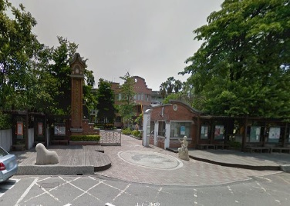 | 高雄市鳥松區鳥松國民小 | 高雄市鳥松區文前路32號 | 古展榕組長 | 7321780#40 | 644
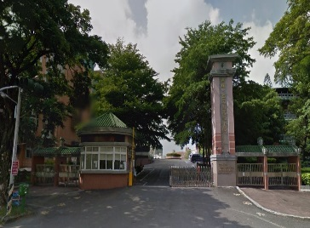 | 高雄市立文山高級中學 | 高雄市鳥松區大埤路31號 | 聶松齡主任 | 7777272#410 | 1155
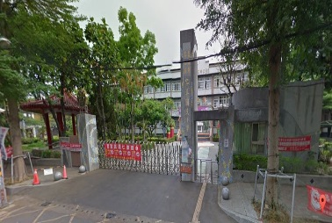 | 高雄市鳥松區仁美國民小學 | 學堂路2號 | 廖珮岑主任 | 7315633#731 | 770
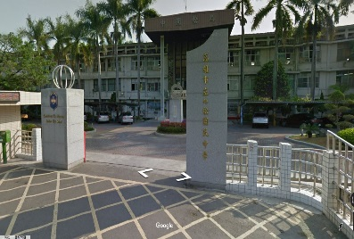 | 高雄市立鳥松國民中學 | 松埔北巷5之1號 | 王柏凱組長 | 7323977#32 | 630
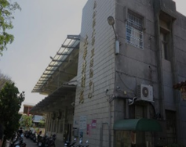 | 高雄市鳥松區大華里活動中心 | 大昌路397之1 | 鄭傑文里幹事 | 3703856 | 185
備註：若有大量民眾需安排收容時，本所將通報高雄市政府社會局安排緊急收容場所。

